**PERANCANGAN SISTEM INFORMASI PENJUALAN KAMERA ONLINE**

**DI TOKO GUDANG KAMERA**

**LAPORAN TUGAS ANSI**



Disusun oleh:

**16S1SI-06**

Bagas Dwi Atmaja (16.12.9349)

M. Faiz Dwiana (16.12.9322)

Yogie Talenta F. (16.12.9346)

Agung Prayitno (16.12.9363)

Kevin Surya L. (16.12.9323)

**PRODI SISTEM INFORMASI**

**FAKULTAS ILMU KOMPUTER**

**UNIVERSITAS AMIKOM YOGYAKARTA**

**YOGYAKARTA**

**2018**

DAFTAR ISI`

DAFTAR ISI ii

DAFTAR TABEL iv

DAFTAR GAMBAR v

BAB III ANALISIS DAN PERANCANGAN 1

3.1 Workflow Sistem Lama 1

3.2 Analisis 2

3.2.1 Analisis Kelemahan Sistem 2

3.2.1.1 Analisis Performance 2

3.2.1.2 Analisis Informasi (Information) 3

3.2.1.3 Analisis Ekonomi (Economic) 3

3.2.1.4 Analisis Pengendalian (Control) 4

3.2.1.5 Analisis Efisiensi (Effeciency) 4

3.2.1.6 Analisis Pelayanan (Service) 5

3.2.2 Analisis Kebutuhan Sistem 6

3.2.2.1 Analisis Kebutuhan Fungsional 6

3.2.2.2 Analisis Kebutuhan Non Fungsional 6

3.2.3 Analisis Kelayakan Sistem 7

3.2.3.1 Analisis Kelayakan Teknologi 7

3.2.3.2 Analisis Kelayakan Operasional 7

3.2.3.3 Analisis Kelayakan Hukum 8

3.2.3.4 Analisis Kelayakan Ekonomi 8

3.3 Perancangan Sistem 11

3.3.1 Perancangan Proses 11

3.3.1.1 Flowchart Sistem 11

3.3.1.2 Data Flow Diagram (DFD) 12

3.3.2 Perancangan Basis Data 15

3.3.2.1 Entity Relation Diagran (ERD) 15

3.3.2.2 Relasi Tabel 16

3.3.2.3 Struktur Tabel 16

3.3.3 Perancangan Antar Muka 18

3.4 Kontribusi Anggota Tim 23

DAFTAR TABEL

Tabel 3.1 Analisis Kinerja 3

Tabel 3.2 Analisis Informasi 3

Tabel 3.3 Analisis Ekonomi 4

Tabel 3.4 Analisis Kontrol 4

Tabel 3.5 Analisi Efisiensi 5

Tabel 3.6 Analisis Service 5

Tabel 3.7 Analisis Biaya Manfaat 8

Tabel 3.8 Hasil Analisis Ekonomi 11

Tabel 3.9 Struktur Tabel Karyawan 16

Tabel 3.10 Struktur Tabel Pelanggan 16

Tabel 3.11 Struktur Tabel Transaksi 17

Tabel 3.12 Struktur Tabel Komentar 17

Tabel 3.13 Struktur Tabel Barang_Baru 17

Tabel 3.14 Struktur Tabel Barang_Bekas 17

Tabel 3.15 Struktur Tabel Transaksi 18

DAFTAR GAMBAR

Gambar 3.1 Flowchart 11

Gambar 3.2 Diagram Konteks 12

Gambar 3.3 DFD Level 1 12

Gambar 3.4 DFD Level 2.1 13

Gambar 3.5 DFD Level 2.2 13

Gambar 3.6 DFD Level 2.3 13

Gambar 3.7 DFD Level 2.4 & 2.5 14

Gambar 3.8 DFD Level 2.6 14

Gambar 3.9 ERD 15

Gambar 3.10 Relasi 16

Gambar 3.11 Beranda 18

Gambar 3.12 Detail Produk 19

Gambar 3.13 Perbandingan Produk 19

Gambar 3.14 Tentang Toko 20

Gambar 3.15 Login 20

Gambar 3.16 Daftar 21

Gambar 3.17 Formulir Pembelian 21

Gambar 3.18 Admin 22

Gambar 3.19 Kasir 22

**BAB III**

# ANALISIS DAN PERANCANGAN

## Workflow Sistem Lama

Berdasarkan penelitian dan pengamatan, sistem yang digunakan dalam pelayanan aktivitas penjualan dan pembelian saat ini masih belum menggunakan sistem. Setiap transaksi direkap melalui nota yang dibuat oleh kasir. Adapun proses-proses bisnis yang saat ini berjalan sebagai berikut :

* 1. Transaksi Penjualan (menjual barang ke customer)
     1. Pembeli datang ke toko
     2. Karyawan menyambut pembeli dengan ucapan selamat datang
     3. Pembeli memilih barang
     4. Pembeli biasanya menanyakan ukuran sepatu ke karyawan
     5. Karyawan mengecek barang digudang (pembeli menunggu)
     6. Jika barang ada, dan pembeli minat maka pembeli menuju kasir
     7. Kasir membuatkan nota transaksi di kertas
     8. Pembeli membayar
     9. Selesai
  2. Merekap laporan
     1. Dilakukan setiap akhir bulan
     2. Pemilik mengumpulkan semua nota transaksi pada bulan itu
     3. Pemilik menghitung total penjualalan per bulan melalui nota jual
     4. Pemilik menghitung total pembelian per bulan melalui nota beli
     5. Pemilik menghitung total keuntungan/kerugian bulan itu
  3. Laporan Pajak
     1. Pemilik mengumpulkan semua nota transaksi pada bulan itu
     2. Pemilik menghitung total penjualalan per bulan melalui nota jual
     3. Pemilik menghitung omset usaha
     4. Pemilik menghitung pajak yang harus dibayarkan.

## Analisis

### Analisis Kelemahan Sistem

Analisis kelemahan sisitem diperuntukan untuk mengetahui apa saja yang kurang optimal dari sistem yang sedang berjalan saat ini. Untuk mengidentifikasi masalah, harus dilakukan analisis terhadap kinerja, informasi, ekonomi, keamanan aplikasi, efesiensi, dan pelayanan pelanggan. Dalam penelitian ini, penulis menggunakan metode analisis PIECES (Performance, Information, Economic, Control, Efficiency, dan Service). Dari analisis ini akan didapatkan beberapa masalah utama.

#### Analisis Kinerja (Performance)

Performance atau Kinerja merupakan bagian pendukung dalam kelancaran suatu proses kerja dalam suatu aspek masalah performance atau kinerja ketika suatu sistem yang dijalankan tidak mencapai sasaran atau tujuan. Kinerja atau Performance merupakan suatu kemampuan sistem dalam menyelesaikan suatu tugas dengan jelas sehingga sasaran atau tujuan dapat dicapai.

Untuk memperbaiki tugas-tugas tersebut seorang pemimpin harus dapat mencari solusi untuk dapat mempercepat sasaran yang dicapai. Peningkatan kinerja dilakukan supaya kinerja suatu sistem yang baru menjadi lebih efektif. Kinerja dapat diukur dengan jumlah produksi ( Throughput), dan waktu tanggap (Respon Time). Berikut analisis kinerja pada Toko Gudang Kamera.

Tabel . Analisis Performance

|  |  |  |
| --- | --- | --- |
| **Faktor** | **Hasil Analisis** | |
| **Masalah** | **Solusi / Peluang** |
| PERFORMANCE | 1. Jika mencari barang yang dicari sesuai budget pelanggan harus mencari dengan melalui proses harga barang satu persatu. | 1. Dibuat sistem pencarian jenis barang yang disertai dengan range harga. |

#### Analisis Informasi (Information)

Informasi merupakan elemen yang sangat penting dalam pemasaran atau promosi suatu produk barang atau jasa, dan sangat menunjang seorang pemimpin dalam mengambil suatu keputusan. Dengan sistem informasi yang baik, maka akan menghasilkan informasi yang bermanfaat yang berguna bagi pemimpin untuk menangani masalah dan sebagai pendukung untuk mengambil suatu keputusan, sehingga informasi yang diperoleh akurat, tepat waktu, dan relavan. Berikut analisis Informasi pada Toko Gudang Kamera.

Tabel . Analisis Informasi

|  |  |  |
| --- | --- | --- |
| **Faktor** | **Hasil Analisis** | |
| **Masalah** | **Solusi / Peluang** |
| INFORMATION | 1. Perhitungan mengenai total penjual dilakukan secara manual sehingga sering terjadi kesalahan. 2. Sering terjadi kesalahan dalam perekapan laporan bulanan, datanya tidak sinkron antara uang yang ada di kasir dengan nota yang terkumpul | 1. Dibuat sistem dengan perhitungan total penjualan otomatis termasuk menghitung total kembalian. 2. Dibuat sistem dengan fitur yang dapat men-generate laporan bulanan secara otomatis. |

#### Analisis Ekonomi (Economic)

Nilai suatu informasi ditentukan oleh dua hal yaitu manfaat dan biaya untuk mendapatkan informasi tersebut. Dengan kemampuan sistem baru secara optimal, beberapa biaya dapat dipangkas, salah satunya adalah biaya SDM. Secara ekonomi sistem yang berjalan sebelumnya masih belum efektif dan efesien. Pertimbangan ekonomi akan dilakukan dengan melakukan perbandingan sejauh mana manfaat dari sistem lama yang diperoleh. Berikut analisis ekonomi pada Toko Gudang Kamera adalah sebagai berikut :

Tabel . Analisis Ekonomi

|  |  |  |
| --- | --- | --- |
| **Faktor** | **Hasil Analisis** | |
| **Masalah** | **Solusi / Peluang** |
| ECONOMY | 1. Pemilik harus mengeluarkan budget ekstra untuk menambah SDM | 1. Dibuat sistem kasir sehingga beban kerja karyawan tidak terlalu banyak dan lebih produktif efisien dari segi waktu dan biaya. |

#### Analisis Pengendalian (Control)

Analisis Kontrol digunakan untuk meningkatkan kinerja sistem, mendeteksi penyalahgunaan sistem dan menjamin keamanan data dari pihak luar yang tidak berkepentingan. Dengan adanya Kontrol, maka tugas maupun kinerja yang mengalami gangguan bisa diperbaiki. Pengendalian untuk keamanan sistem yang ada pada Toko Gudang Kamera dalam menyebaran informasi masih sulit. Hal ini terlihat dari informasi dengan menggunakan brosur dimana pembuatannya masih manual dan memerlukan waktu keamanan dari data, dan informasi menjadi kurang terjaga.

Tabel . Analisis Kontrol

|  |  |  |
| --- | --- | --- |
| **Faktor** | **Hasil Analisis** | |
| **Masalah** | **Solusi / Peluang** |
| CONTROL | 1. Jika ingin mengecek stok pemilik harus mengecek ke gudang | 1. Dibuat sistem database untuk mencatat stok sisa barang. |

#### Analisis Efisiensi (Effeciency)

Efesiensi yang digunakan dari sistem yang dikembangkan adalah sumber daya yang tersedia meliputi manusia, informasi, waktu, uang, ruang, dan keterlambatan pengolahan data. Dengan adanya sistem baru diharapkan terciptanya suatu sistem pengolahan informasi yang mengurangi biaya operasional dan menambah efektifitas dan efisiensi pada Toko Gudang Kamera.

Tabel . Analisi Efisiensi

|  |  |  |
| --- | --- | --- |
| **Faktor** | **Hasil Analisis** | |
| **Masalah** | **Solusi / Peluang** |
| EFFECIENCY | 1. Jika pembeli ingin membandingkan dua produk maka harus membaca dua spesifikasi yang ada dikardus produk pertama dan produk kedua. | 1. Disediakan fitur pembanding 2 produk agar pambeli lebih mudah dalam membandingan barang.. |

#### Analisis Pelayanan (Service)

Dalam Pelayanan atau service akan memakan banyak manusia atau karyawan untuk melayani konsumen apabilan terjadi penumpukan konsumen jika masih menggunakan sistem lama. Hal utama dalam Pelayanan adalah informasi yang diberikan. Pada sistem lama terkadang banyak informasi yang masih kurang dapat memberikan kenyamanan konsumen karena banyaknya pemesanan. Berikut adalah analisis pelayanan :

Tabel . Analisis Service

|  |  |  |
| --- | --- | --- |
| **Faktor** | **Hasil Analisis** | |
| **Masalah** | **Solusi / Peluang** |
| SERVICE | * 1. Jika ingin melayani pembeli lebih cepat maka membutuhkan 5 SDM   2. Pelanggan yang ingin menyampaikan pendapat layanan harus datang ke toko | 1. Membuat database untuk menyimpan data pelanggan yang bertransaksi secara urut, sehingga hanya memerlukan 2 SDM sebagai operator 2. Disediakan kolom komentar untuk pelanggan yang ingin menilai layanan dari toko, sehingga dapat dijadikan koreksi untuk penjual. |

### Analisis Kebutuhan Sistem

#### Analisis Kebutuhan Fungsional

Kebutuhan fungsional merupakan kemampuan sistem untuk melakukan proses dan dapat menampilkan informasi apa saja. Berikut adalah kebutuhan fungsionalnya :

1. Sistem dapat melakukan entri barang dengan pendataan barang

* Admin
  + 1. Sistem dapat menambah jenis barang baru dan bekas, spesifikasi, dan kondisi
    2. Sistem dapat menampilkan jenis atau koleksi barang
    3. Sistem dapat mengelompokan barang berdasarkan merek, jenis, kisaran harga
    4. Sistem dapat menampilkan jumlah stok barang
* User

1. Sistem dapat mencari barang berdasarkan merek, jenis, kisaran harga
2. Sistem dapat membandingkan spesifikasi dari 2 barang yang berbeda
3. Sistem dapat mendata pembeli

* Admin

1. Sistem dapat menampilkan jumlah pembeli perhari
2. Sistem dapat mendata data informasi pembeli seperti alamat, nomer telfon, barang yang dibeli
3. Sistem dapat mendata transaksi penjualan

* Admin

1. Sistem dapat mencatat transaksi penjualan
2. Sistem dapat mendata jumlah barang yang tersedia
3. Sistem dapat melakukan laporan keuangan secara otomatis

* Admin

1. Sistem dapat menampilkan laporan pendapatan perbulan
2. Sistem dapat menampilkan laporan pengeluaran perbulan

#### Analisis Kebutuhan Non Fungsional

Tujuan dari analisis kebutuhan non fungsional adalah menghasilkan spesifikasi yang rinci mengenai segala sesuatu yang dapat dikerjakan sistem ketika diimplementasikan. Kemudian hasil dari analisis ini akan menentukan input yang dibutuhkan sistem, output yang dihasilkan sistem, lingkup proses digunakan untuk mengolah input sehingga menghasilkan output yang diinginkan, control terhadap sistem, dan macam-macam kategori pengguna sistem yang akan menggunakan aplikasi ini.

1. Operasional
   1. Digunakan pada semua sistem operasi yang memiliki browser mendukung html 5
   2. Spesifikasi minimal Core 2 duo
   3. RAM minimal 512 MB
   4. Koneksi internet
2. Kinerja
   1. Estimasi pengiriman barang
   2. Transaksi pembayaran lebih mudah
3. Keamanan
   1. Pengamanan data akun dan database menggunakan password
   2. Keamanan data transaksi
   3. Halaman admin dipisahkan dengan link yang berbeda
4. Informasi
   1. Petunjuk pembelian barang
   2. Validasi untuk pembayaran sudah dilakukan oleh pembeli

### Analisis Kelayakan Sistem

#### Analisis Kelayakan Teknologi

Analis kelayakan dari teknis menyoroti sebuah kebutuhan sistem yang telah di susun dari segi teknologi yang digunakan. Berdasarkan analisis tersebut dari segi hardwarenya sendiri Toko Gudang Kamera sudah memiliki komponen yang sudah dibilang sangat layak untuk dioperasikan. Dari segi software, aplikasi ini juga sangat masuk akal untuk dikembangkan karena bahasa pemrograman berbasis desktop sudah sangat berkembangan, sehingga SDM yang menguasai bidang ini juga sudah cukup banyak. Dilihat dari aspek kelayakan teknologi, aplikasi ini bisa dibilang layak.

#### Analisis Kelayakan Operasional

Sistem ini dibuat dengan memperhatikan bagaimana mengoperasikan sebuah sistem berdasarkan kebutuhan dari transaksi di Toko Gudang Kamera. Design dan struktur yang sudah dibangun tidak berbeda dengan yang sudah biasa digunakan. Dari kelayakan sistem operasional ini, sistem sudah layak dioperasikan karena SDM dan Infrastruktur di lokasi sudah sangat layak.

#### Analisis Kelayakan Hukum

Secara hukum, sistem yang dibuat ini telah memenuhi aturan dari undang-undang yang berlaku dikarenakan sistem ini menggunakan segala perangkat lunak yang sudah legal. Software utama yang dipakai untuk menerapkan sistem direncanakan software yang orisinil berlisensi untuk Sistem Operasi Windows 7, dalam proses pembuatannya juga menggunakan software original sehingga bisa dikatakan layak secara hukum.

#### Analisis Kelayakan Ekonomi

Untuk menganalisa kelayakan ekonomi digunakan kalkulasi yang dinamakan Cost Benefit Analysis atau Analisis Biaya dan Manfaat. Adapun tujuan dari analisis biaya dan manfaat adalah untuk memberikan gambaran kepada pengguna apakah manfaat yang diperoleh dari sistem yang baru “lebih besar” disbandingkan dengan biaya yang dikeluarkan.

Tabel . Analisis Biaya Manfaat

|  |  |  |  |  |
| --- | --- | --- | --- | --- |
| **Keterangan** | **Tahun 0** | **Tahun 1** | **Tahun 2** | **Tahun 3** |
| BIAYA-BIAYA |  |  |  |  |
| Biaya pengembangan sistem |  |  |  |  |
| Biaya pengadaan | 50,000,000 | 0 | 0 | 0 |
| Biaya persiapan operasi | 5,000,000 | 0 | 0 | 0 |
| Biaya proyek |  |  |  |  |
| Biaya konsultan | 12,000,000 | 0 | 0 | 0 |
| Tahap analisis sistem | 13,000,000 | 0 | 0 | 0 |
| Tahap desain sistem | 10,000,000 | 0 | 0 | 0 |
| Penerapan sistem | 7,000,000 | 0 | 0 | 0 |
| Biaya penyusutan | 0 | 0 | 0 | 200,000 |
| Total biaya proyek | 42,000,000 | 0 | 0 | 200,000 |
|  |  |  |  |  |
| Total Biaya pengembangan Sistem | 97,000,000 | 0 | 0 | 200,000 |
|  |  |  |  |  |
| Biaya Operasional dan Perawatan |  |  |  |  |
| operasional | 0 | 4,000,000 | 4,400,000 | 5,500,000 |
| perawatan | 0 | 3,500,000 | 3,550,000 | 4,200,000 |
|  |  |  |  |  |
| Total Biaya Operasional dan Perawatan | 0 | 7,500,000 | 7,950,000 | 9,700,000 |
|  |  |  |  |  |
| TOTAL BIAYA | 97,000,000 | 7,500,000 | 7,950,000 | 9,900,000 |
|  |  |  |  |  |
| MANFAAT |  |  |  |  |
| Berujud |  |  |  |  |
| penghematan biaya operasional pershn | 0 | 10,000,000 | 13,000,000 | 15,000,000 |
| peningkatan penjualan | 0 | 20,000,000 | 30,000,000 | 50,000,000 |
| penurunan kesalahan | 0 | 5,000,000 | 5,500,000 | 4,000,000 |
| Tak Berujud |  |  |  |  |
| peningkatan pelayanan | 0 | 5,000,000 | 5,500,000 | 6,000,000 |
| peningkatan kepuasan pekerjaan | 0 | 2,500,000 | 3,500,000 | 4,000,000 |
| peningkatan pengambilan keputusan | 0 | 5,000,000 | 5,300,000 | 5,900,000 |
|  |  |  |  |  |
| TOTAL MANFAAT | 0 | 47,500,000 | 62,800,000 | 84,900,000 |
|  |  |  |  |  |
| Proceed ( Selisih TB dan TM ) | 97,000,000 | 40,000,000 | 54,850,000 | 75,000,000 |

1. **Analisis Payback (Payback Period)**

Analisis period adalah uji kuantitatif yang digunakan untuk menghitungjangka waktu yang diperlukan untuk membayar kembali biaya investasi yang telah dikeluarkan. Payback period untuk sistem informasi ini adalah :

Metode ini mengukur prosentase manfaat dibandingkan dengan biaya yang dikeluarkan.

|  |  |
| --- | --- |
| biaya proyek | -97,000,000 |
| proceed I | 40,000,000 |
| sisa biaya investasi tahun I | 57,000,000 |
| proceed II | 54,850,000 |
| sisa biaya investasi tahun II | 2,150,000 |
|  |  |
| Payback Period tertutup oleh proceed th III | 75,000,000 |

Jadi investasi ini akan kembali selama 2,02 Tahun atau 2 tahun 1/2 Bulan

1. **Analisis Pengembalian Investasi (Return On Investment)**

Metode pengembalian investasi (Return On Investment) digunakan untuk mengukur prosentase manfaat yang dihasilkan oleh proyek dibandingkan dengan biaya yang dikeluarkan Return On Investmenet (ROI) dari suatu proyek.

|  |  |  |  |  |  |  |
| --- | --- | --- | --- | --- | --- | --- |
| ROI = | Total Manfaat | - | Total Biaya | X | | 100% |
| Total Biaya | | | |  | | |  |
|  |  | | | |  | | |  |
| ROI = | 195,200,000 | - | 122,350,000 | X | | 100% |
| 122,350,000 | | | |  | | |  |

Analisis diatas, artinya sistem ini akan memberikan keuntungan pada tahun ke 2 sebesar **59,5%** dari biaya pengadaaannya sehingga sistem ini layak di gunakan.

1. **Analisis Net Present Value (NPV)**

Metode Net Present Value (NPV) merupakan metode yang memperhatikan nilai waktu dari uang. Metode ini menggunakan suku bunga diskonto yang akan mempengaruhi proceed atau arus dari uangnya, Net Present Value (NPV) dapat dihitung dari selisih proyek pada awal tahun dikurangi dengan total proceed tiap-tiap tahun yang dinilai uangkan ke tahun awal dengan tingkat bunga diskonto.

Beradasarkan pada SBI tertanggal mulai 10 Mei sampai 30 Mei 2018 besar daripada bunga diskonto sumber www.bi.go.id sebesar 7,5 %



|  |  |  |  |  |  |  |  |
| --- | --- | --- | --- | --- | --- | --- | --- |
| = | -97,000,000 | + | 40,000,000 | + | 54,850,000 | + | 75,000,000 |
|  |  |  | 1.0750 |  | 1.1556 |  | 1.2423 |
|  |  |  |  |  |  |  |  |
| = | -97,000,000 | + | 37,209,302 | + | 47,464,520 | + | 60,371,890 |
|  |  |  |  |  |  |  |  |
| = | 48,045,712 |  |  |  |  |  |  |

Dari hasil perhitungan diatas, dapat disimpulkan bahwa jumlah keuntungan yang diterima adalah Rp 48,045,712 atau NPV lebih dari 0 maka dengan hasil tersebut proyek ini dapat diterapkan dan layak dikembangkan.

Tabel . Hasil Analisis Ekonomi

|  |  |  |  |
| --- | --- | --- | --- |
| Metode | Hasil | Syarat | Keputusan |
| Analisi Payback Periode | 2 Tahun 1/2 bulan | 3 >= hasil | Layak |
| Return On Investment (ROI) | 59,5 % | 0 <= hasil | Layak |
| Net Persent Value (NPV) | Rp 48,045,712 | 0 <= hasil | Layak |

## Perancangan Sistem

### Perancangan Proses

#### Flowchart Sistem

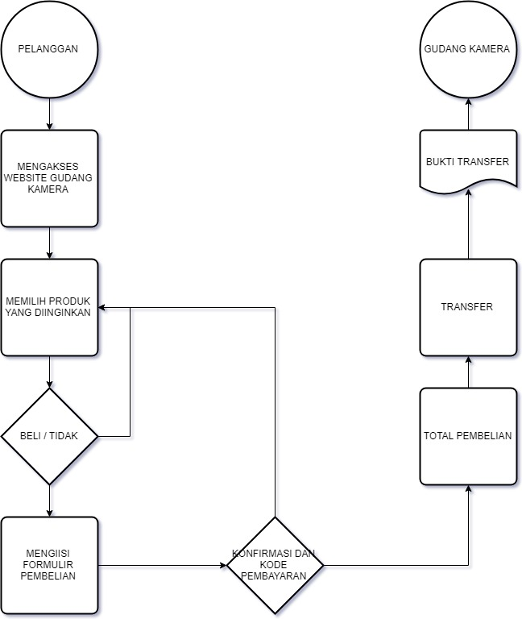

Gambar 3.1 Flowchart

#### Data Flow Diagram (DFD)

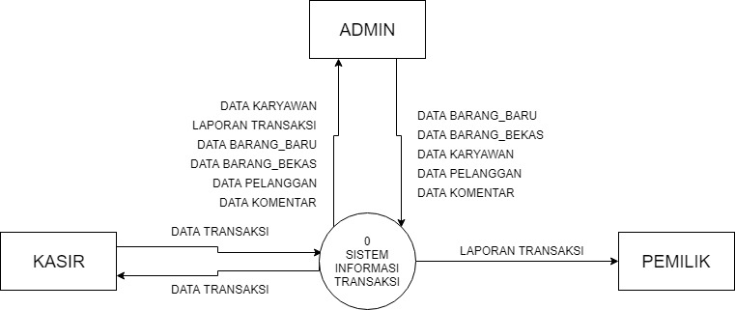

Gambar 3.2 Diagram Konteks

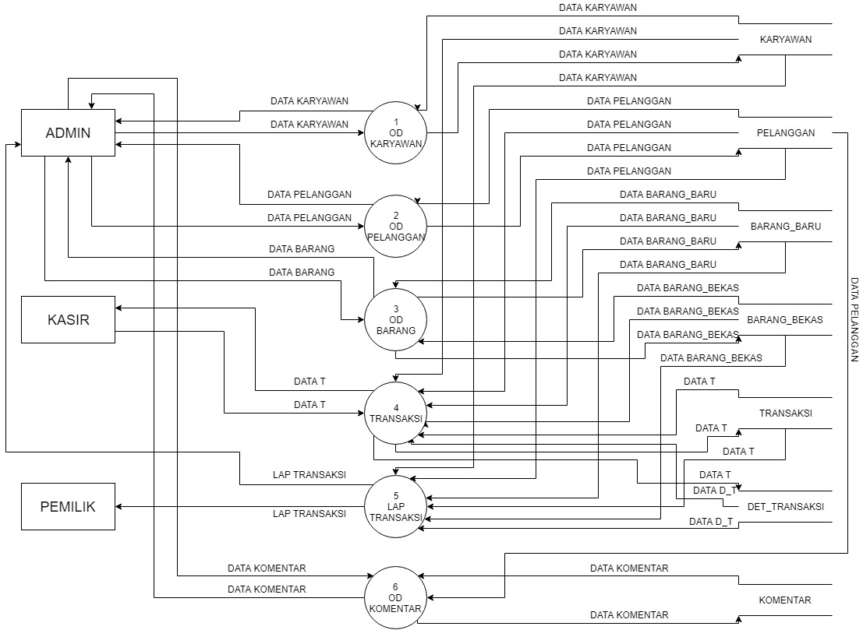

Gambar 3.3 DFD Level 1

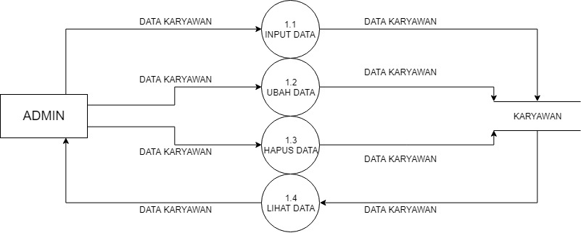

Gambar 3.4 DFD Level 2.1

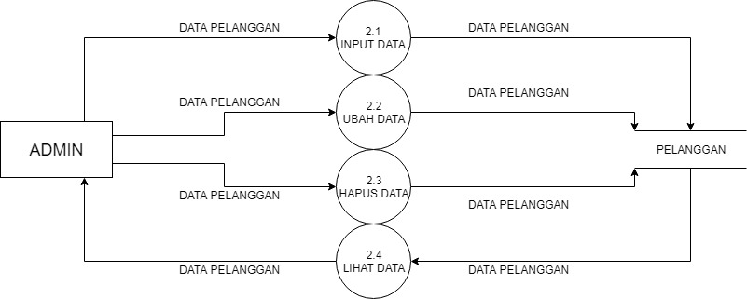

Gambar 3.5 DFD Level 2.2

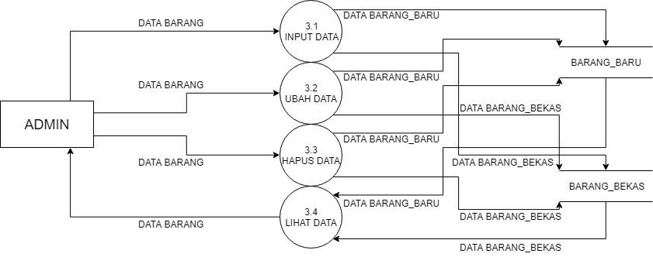

Gambar 3.6 DFD Level 2.3

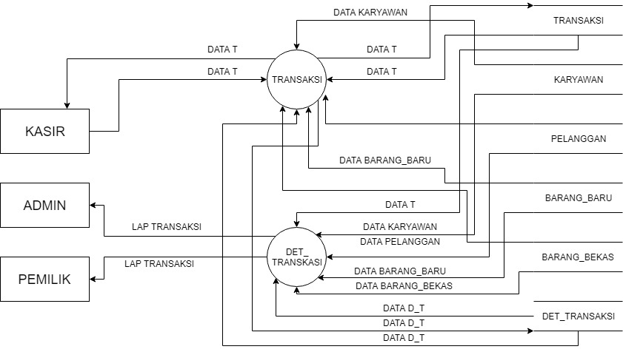

Gambar 3.7 DFD Level 2.4 & 2.5

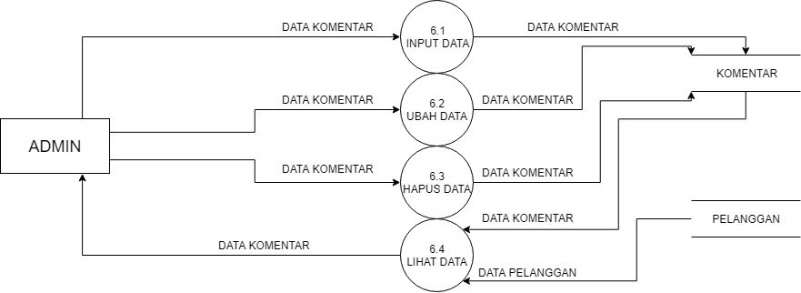

Gambar 3.8 DFD Level 2.6

### Perancangan Basis Data

#### Entity Relation Diagran (ERD)

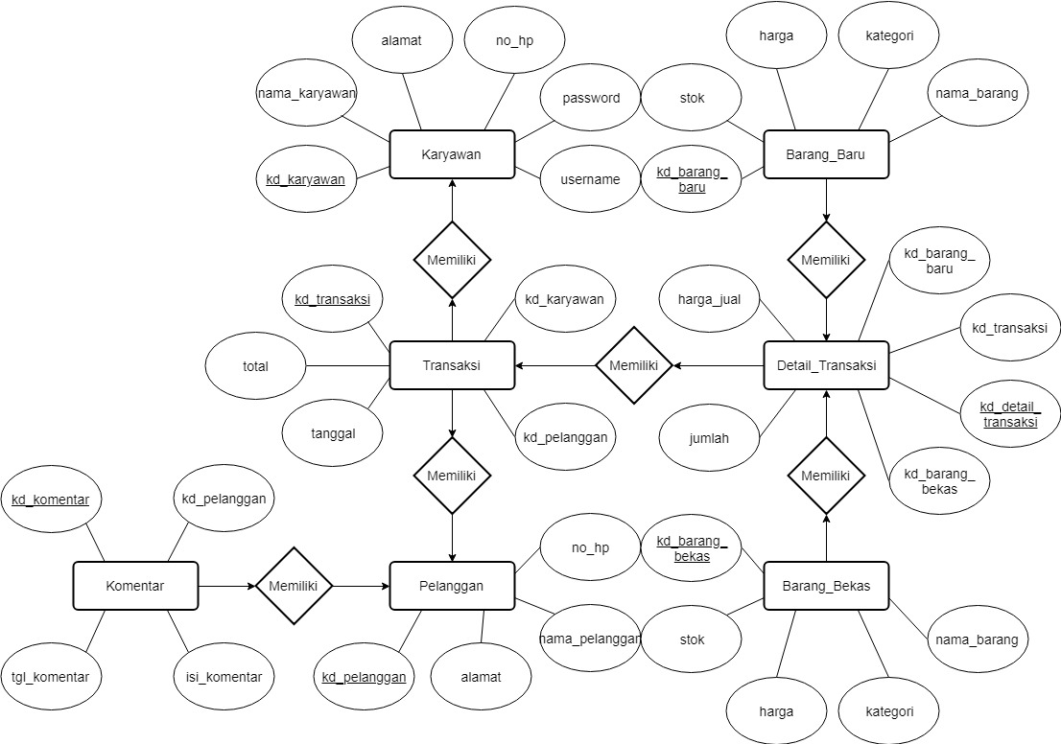

Gambar 3.9 ERD

#### Relasi Tabel

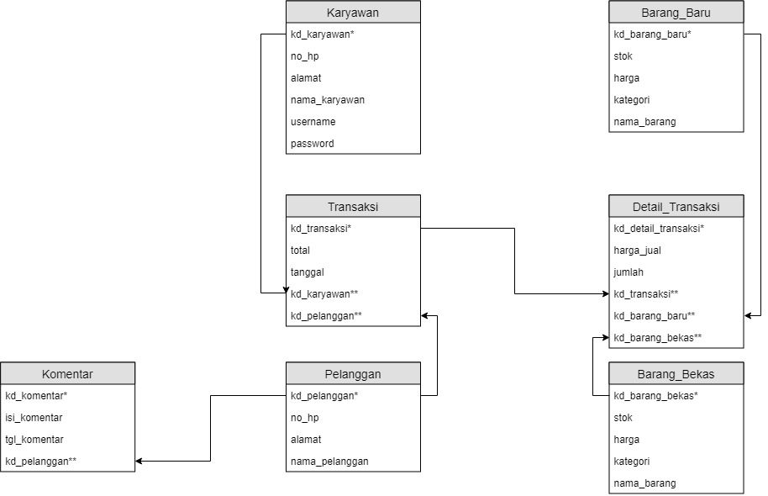

Gambar 3.10 Relasi

#### Struktur Tabel

Tabel 3.9 Struktur Tabel Karyawan

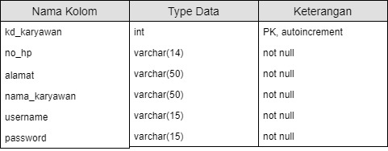

Tabel 3.10 Struktur Tabel Pelanggan

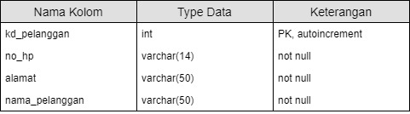

Tabel 3.11 Struktur Tabel Transaksi

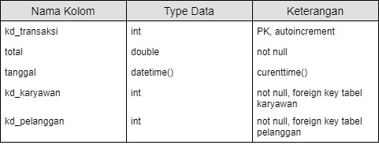

Tabel 3.12 Struktur Tabel Komentar

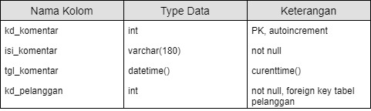

Tabel 3.13 Struktur Tabel Barang_Baru

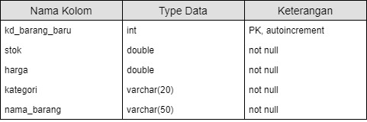

Tabel 3.14 Struktur Tabel Barang_Bekas

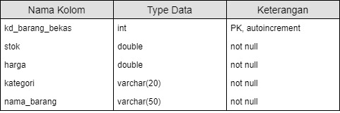

Tabel 3.15 Struktur Tabel Detail_Transaksi

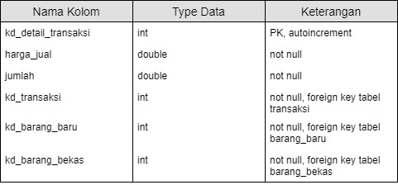

### Perancangan Antar Muka

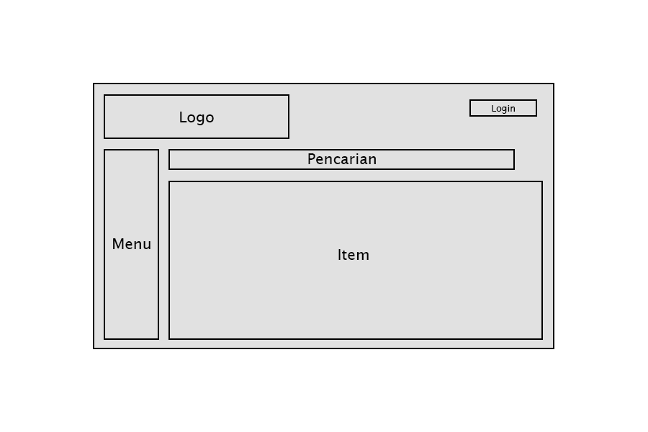

Gambar 3.11 Beranda

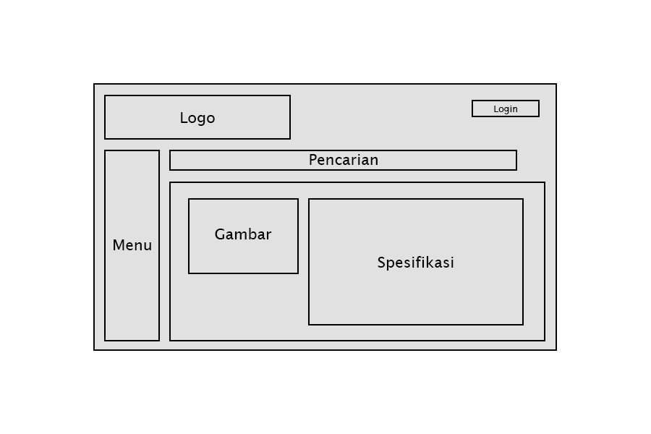

Gambar 3.12 Detail Produk

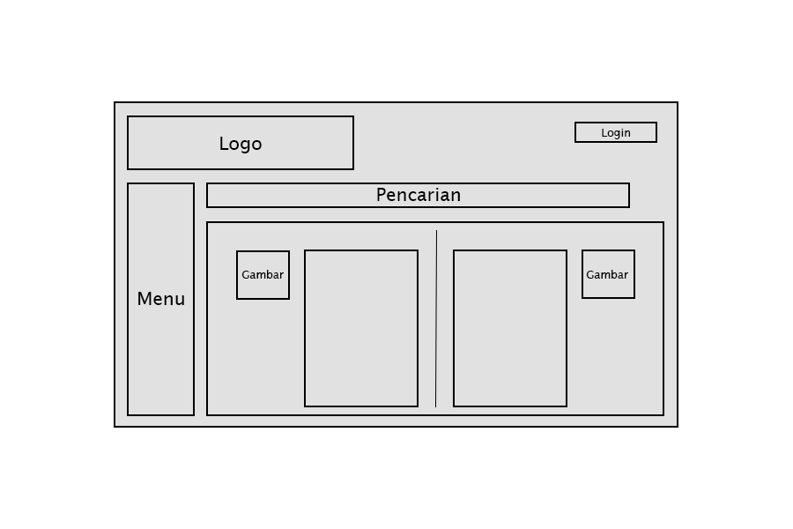

Gambar 3.13 Perbandingan Produk

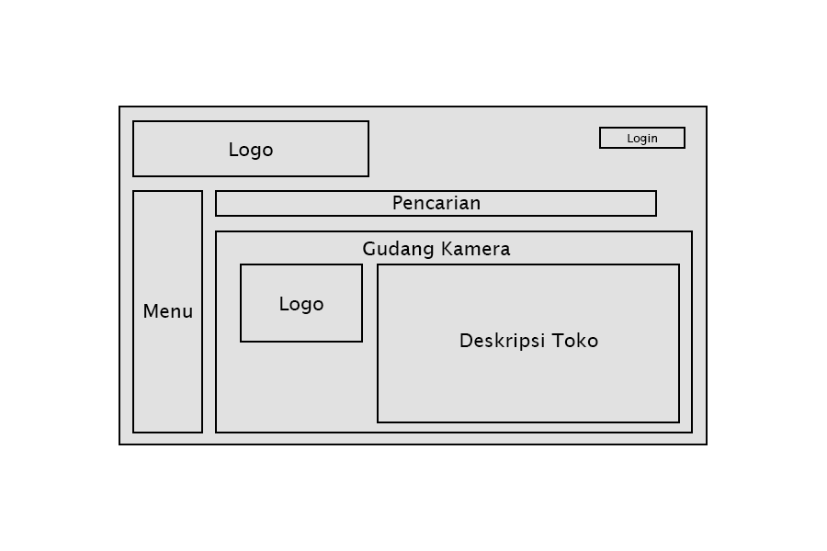

Gambar 3.14 Tentang Toko

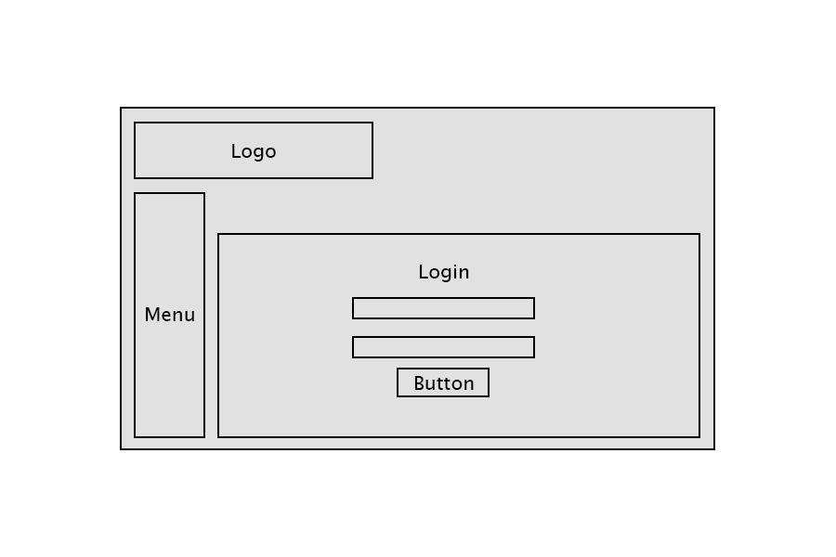

Gambar 3.15 Login

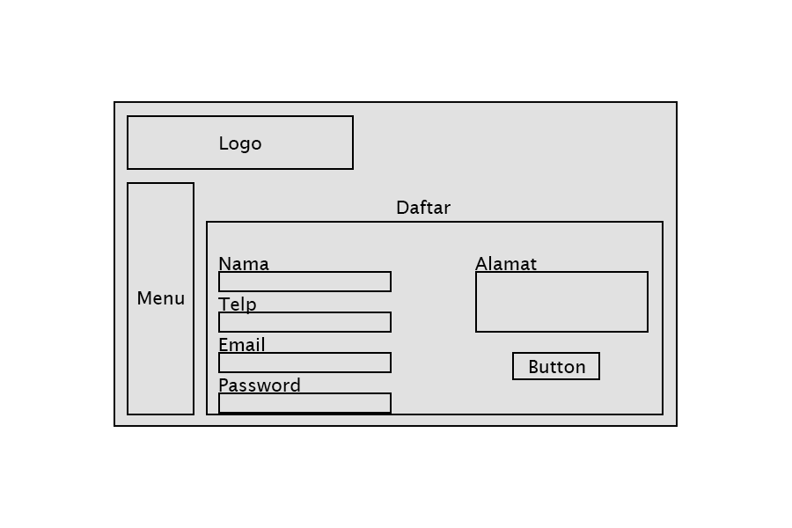

Gambar 3.16 Daftar

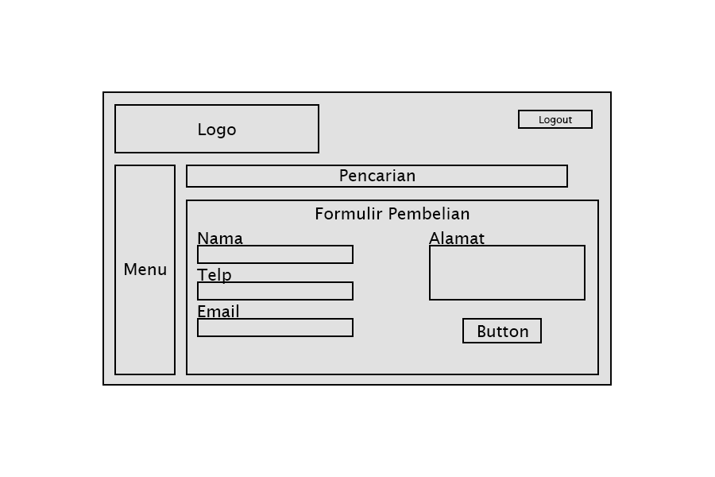

Gambar 3.17 Formulir Pembelian

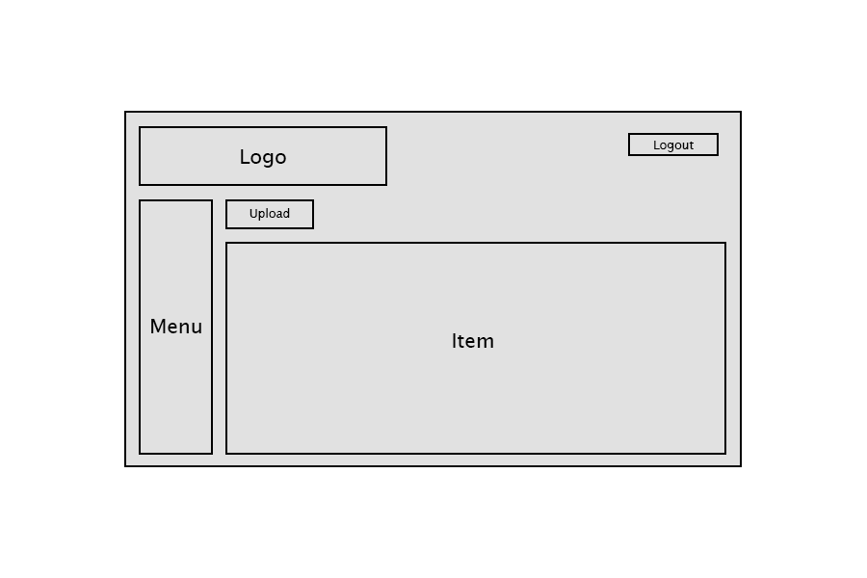

Gambar 3.18 Admin

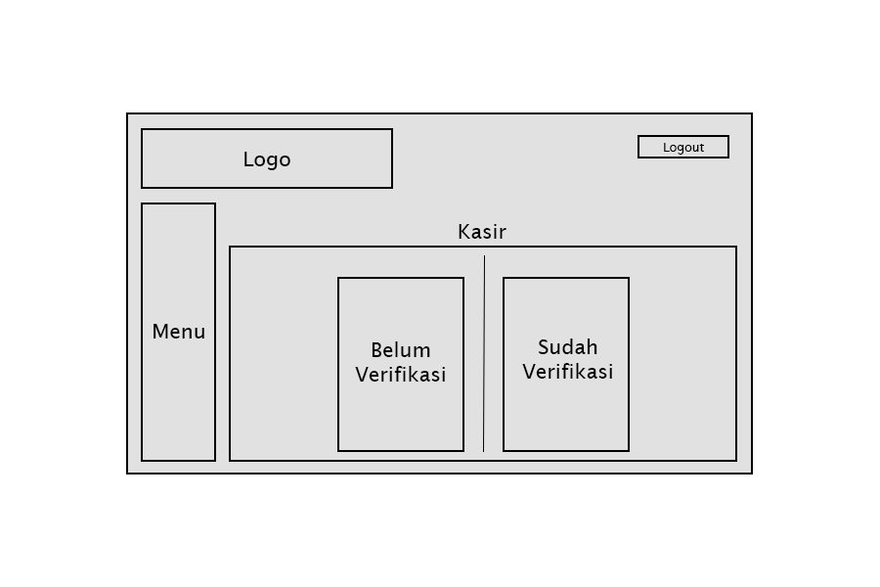

Gambar 3.19 Kasir

## Kontribusi Anggota Tim

|  |  |  |
| --- | --- | --- |
| **Nama Anggota** | **Persentase(100%)** | **Kontribusi** |
| **Bagas Dwi Atmaja (16.12.9349)** | **20%** | 1. **PIECES** 2. **Analisis Kelayakan Sistem** 3. **Perancangan Proses** 4. **Perancangan Basis Data** |
| **Agung Prayitno (16.12.9363)** | **20%** | 1. **PIECES** 2. **Analisis Kelayakan Sistem** 3. **Perancangan Basis Data** |
| **M. Faiz Dwiana (16.12.9322)** | **20%** | 1. **Analisis Kebutuhan Non Fungsional** 2. **PIECES** 3. **Perancangan Antar Muka** |
| **Kevin Surya L (16.12.9323)** | **20%** | 1. **Workflow** 2. **Analisis Kebutuhan Fungsional** 3. **Perancangan Antar Muka** |
| **Yogie Talenta F (16.12.9346)** | **20%** | 1. **Analisis Kebutuhan Non Fungsional** 2. **Analisis Kebutuhan Fungsional** 3. **Perancangan Antar Muka** |